山东女子学院2023年春季学期开学心理筛查
操作指南（辅导员）

登录
1.在浏览器输入X·灵通平台地址，建议使用谷歌、火狐、ie10等浏览器
https://work.x-lingtong.com/
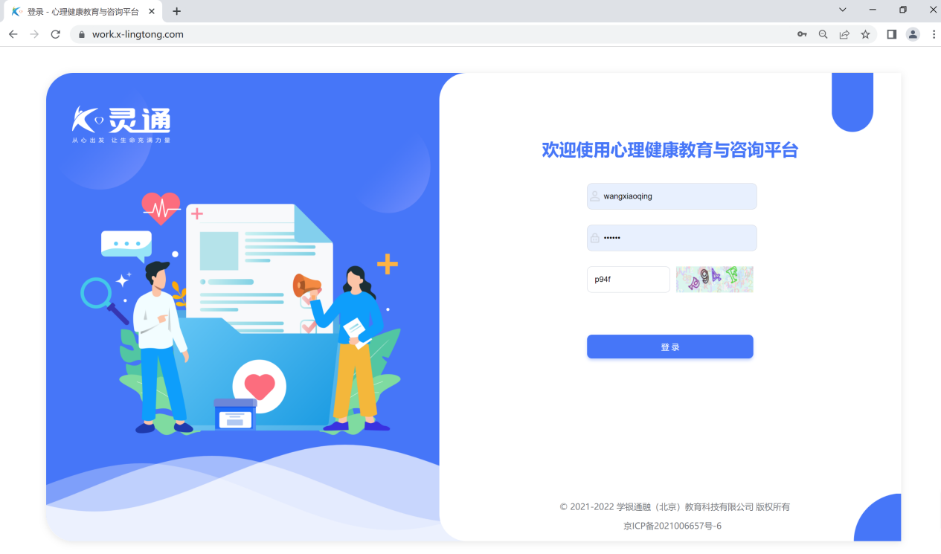

2.输入账号（手机号）、密码（手机号）、验证码，点击“登录”即进入后平台首页。
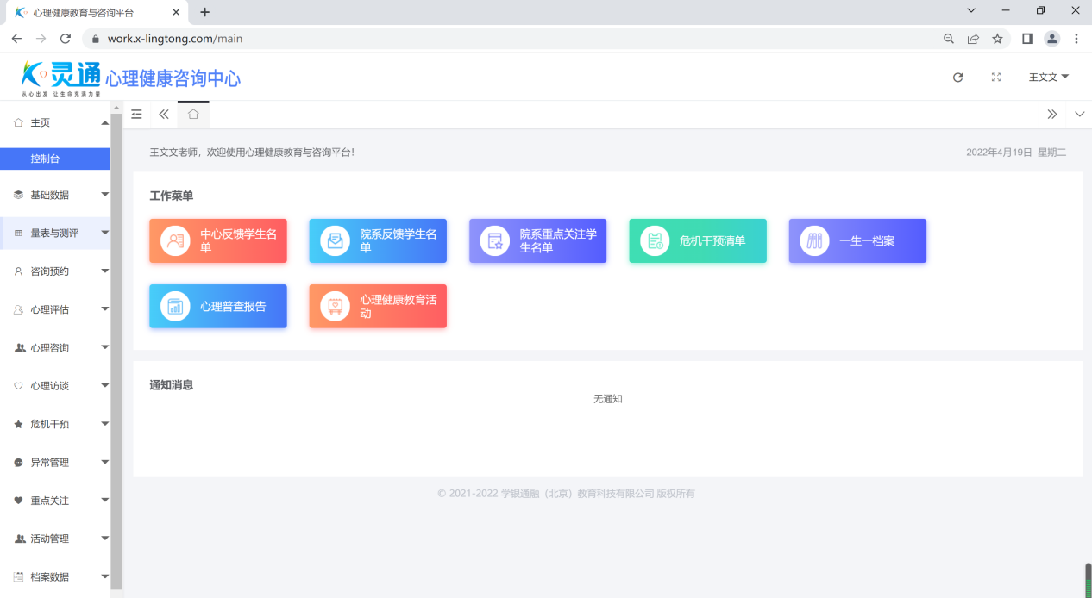

测评管理
1.在测评发布之后，老师可以实时查看完成进度，包括未参加、未完成、已完成三种状态，同时可以对状态进行筛选，并且进行一键通知参测。
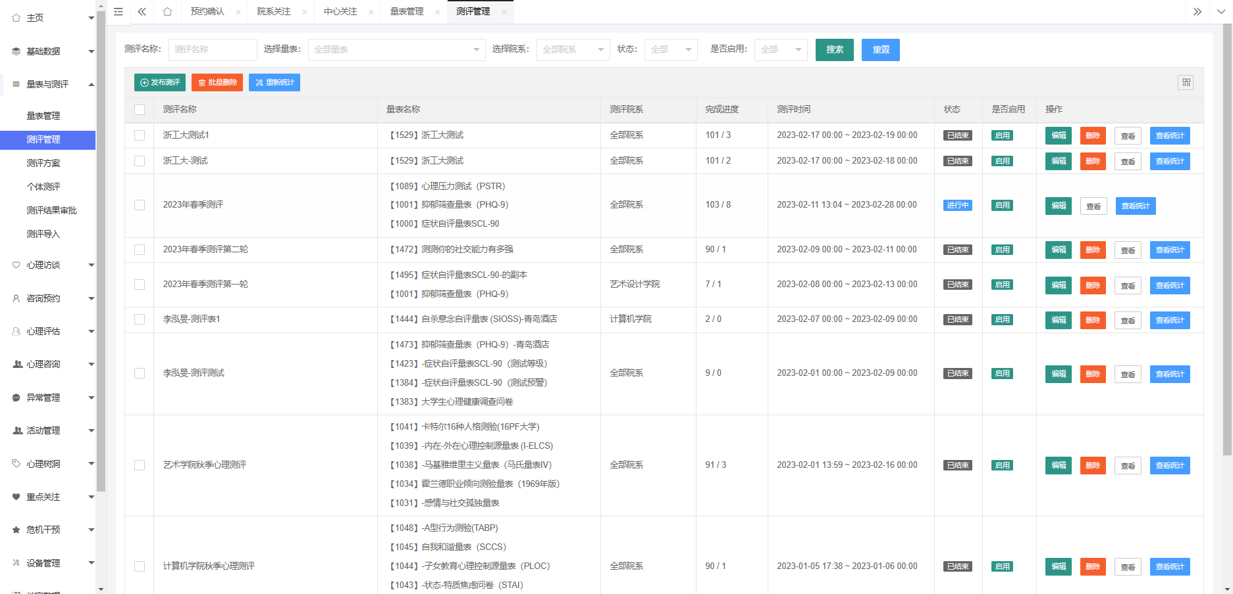
2.点击“查看统计”，可以查看测评进展情况。
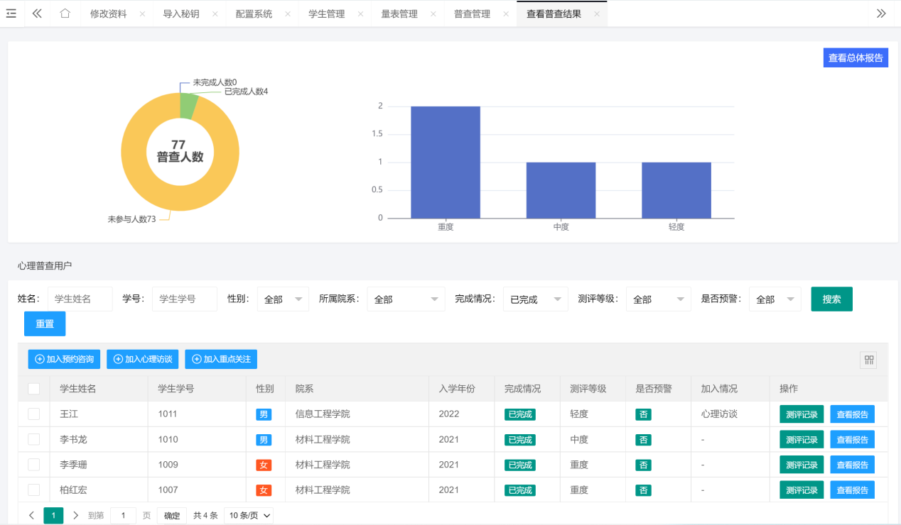
平台支持按照姓名、学号、性别、院系、完成情况、测评等级等信息进行筛选，可以及时查看学生的测评信息。
点击“测评记录”，可以查看学生的详细答题情况；
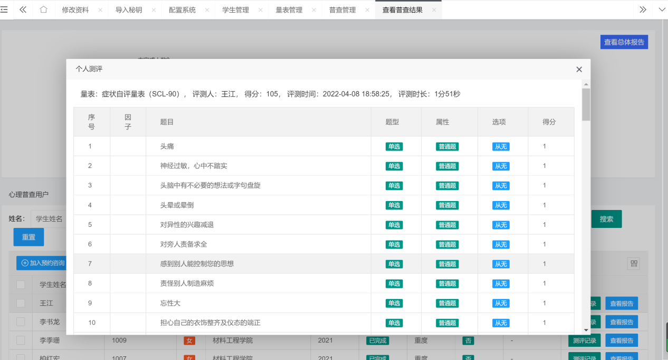
点击“查看报告”，可以查看学生的个人测评报告，并可以导出报告。
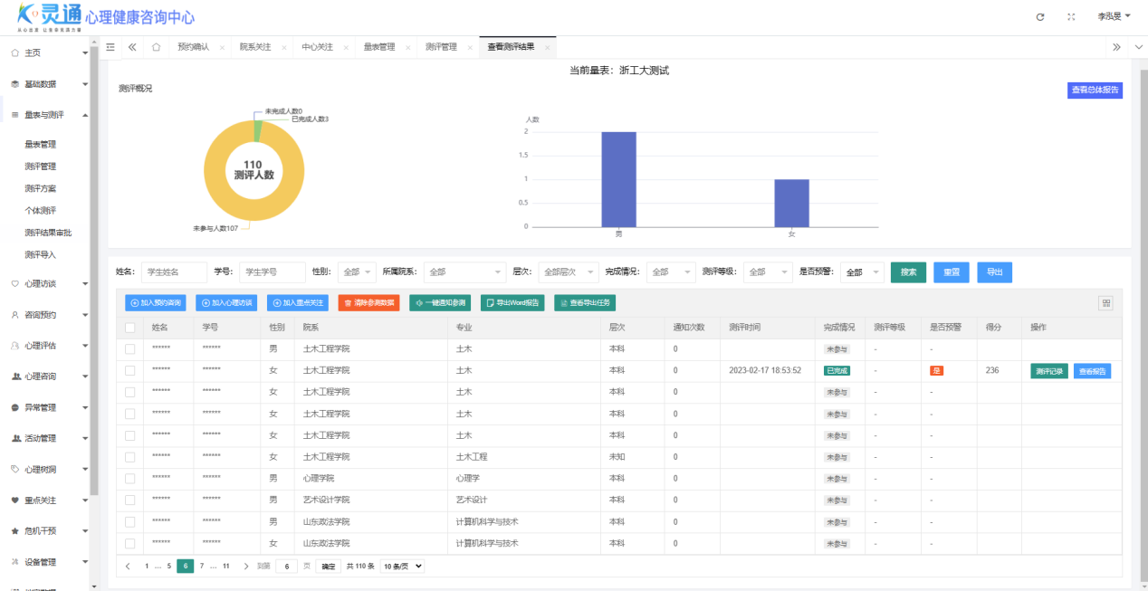
可以查看此次整体的测评报到，并支持报告导出。
